乱港教协解散！传递出哪些信息？

原创 有里儿有面 [有理儿有面](javascript:void(0);)

**有理儿有面**

微信号 youli-youmian

功能介绍 你说是不是

2021-08-10[原文](https://mp.weixin.qq.com/s?__biz=Mzg3MjEyMTYyNg==&mid=2247538195&idx=1&sn=66035180167089ff1f4ef32093d13a78&chksm=cef60266f9818b706ef12ee22254ff0a74e19c19d0a7dbba82d344b43109d1260ab31ae30236&scene=27#wechat_redirect&cpage=29) 发表于

收录于合集





**全文共3013字，图片8张，预计阅读时间为9分钟。**

**文章首发于“有理儿有面”（youli-youmian），欢迎大家在朋友圈和微信群转发。**

**公众号及其他平台转载请在后台留言。**



▼

最近，香港教育界的港毒势力遭遇高压打击，有两件事尤为值得关注：

**第一件事是乱港组织香港教协遭遇“围剿”，于8月10日宣布解散！**

7月31日，香港教育局宣布不再视教协为教育组织团体，全面终止与教协的工作关系，并采取了“四个不”的严厉措施：

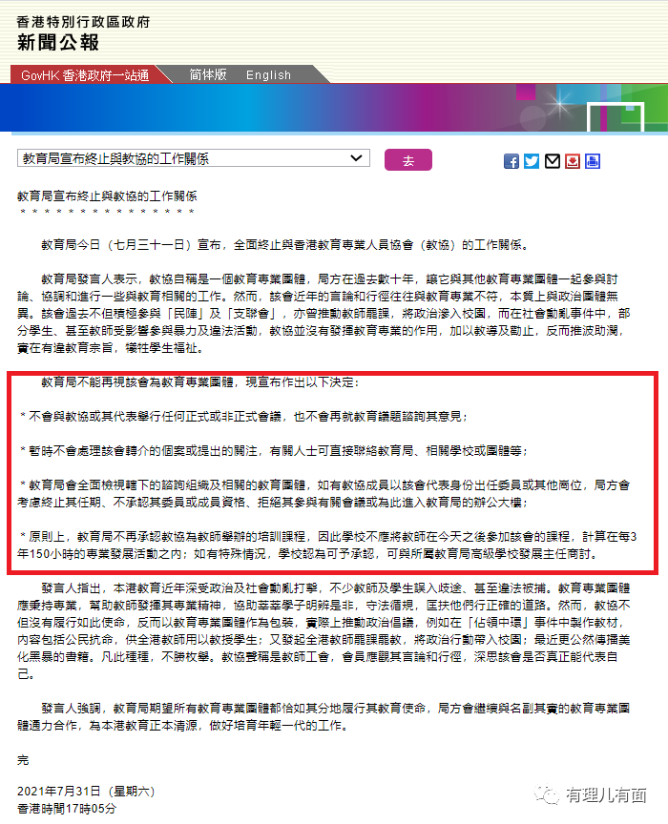

上述“四个不”的决定，关于拒绝教协成员进入教育局办公楼，教协组织成员如果担任其他教育组织委员或者其他岗位，教育局将不承认其委员或者成员资格的表态，可以说与教协彻底划清界限，除恶务尽的意味格外浓重！

紧接着，特首林郑也立即表态对教育局决定的支持。

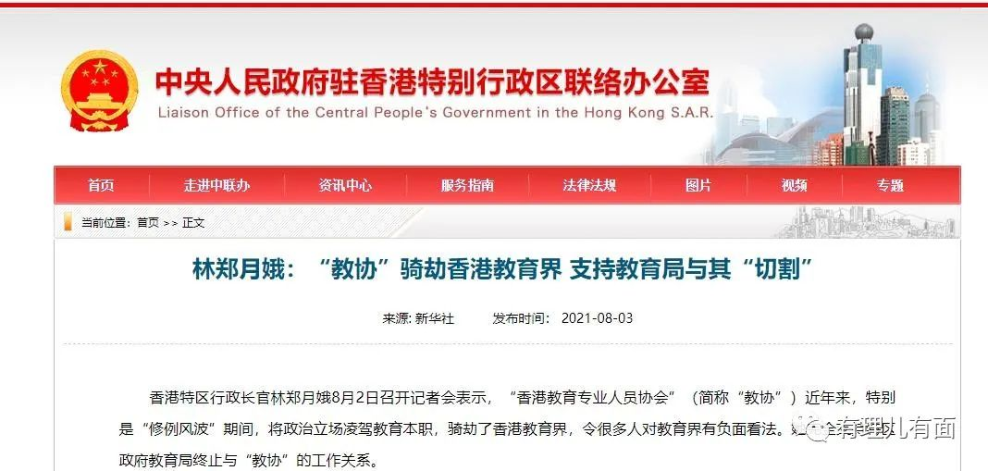

**8月10日，在经过一系列挣扎之后，教协会长冯伟华表示，“感受到巨大压力并无法化解危机”，“理事会开会后一致通过解散教协”！**

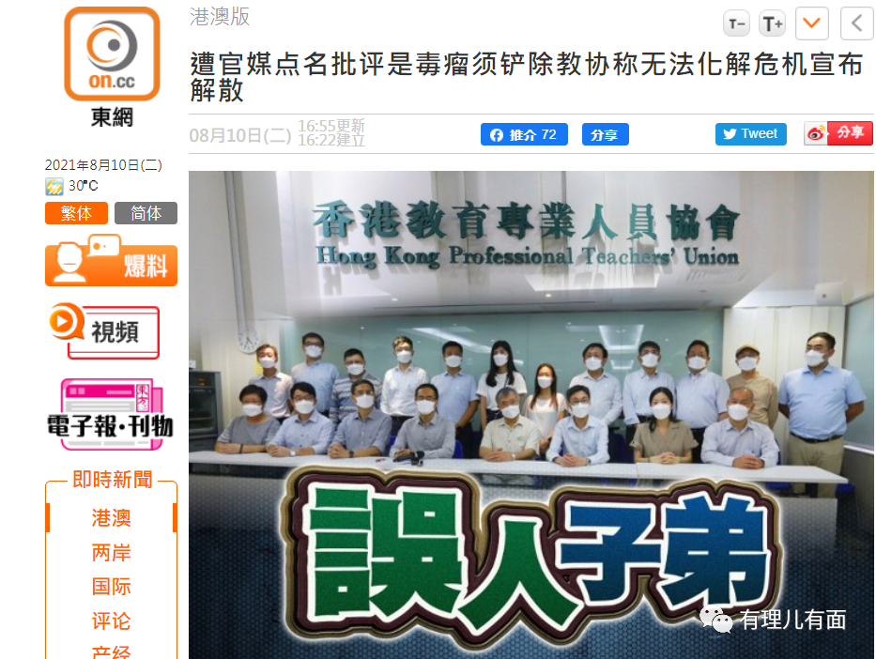

**第二件事是有港毒学生会遭遇校方猛击。**

8月4日，港大校务委员会召开了特别会议，决定对所有参与7月7日港大学生会评议会会议、对7月1日刺伤港警的梁姓暴徒表示声援的港毒学生，禁止“进入校园范围及使用大学设施和服务，直至另行通告”。



这是香港大学继前期对港毒学生会停收会费、收回会址之后的又一记重拳。港大的表态中，还透露出这些港毒学生将遭遇香港国安法及香港刑事法律“联合问斩”的信息，同时立起了防止其进入校园煽惑其他学生的“防火墙”，公开与这些黑暴学生“割席”，有效维护了大学和学生的利益。

从表象上看，这是一场官方与学校共同清理香港教育乱象的联合行动。特区政府向乱港组织“香港教协”出手，清除校园煽暴源头，防止其继续毒害学生制造动荡；校方向港毒学生会出手，清理传毒播毒、制造撕裂、侵害校园环境的港毒学生骨干。**这些都是史无前例、力度超乎寻常的，效果也是非常明显！**

从本质上看，这是一场涤荡香港教育污泥浊水的亮剑行动，是维护香港止暴制乱成果、防止黑暴卷土重来的治本之举，是关系特区政府未来施政环境和社会效果的关键之战，**更是一场与港毒分裂势力争夺下一代、事关香港前途与命运的决战！必须除恶务尽，斩草除根！**



这两起事件，传递出了什么样的信息？

**首先，香港教协早已成为骑劫教育界、制造分裂的毒瘤。**从2012年的反国民教育，到非法占中、旺角暴乱、修例风波，乃至国安法出台后乱港分子的种种劣行，香港教协都参与其中。他们煽动学生教师罢课游行、鼓动学生仇警对抗政府、与港独组织“支联会”、“民阵”等协调行动妄图颠覆政权、支持仇警老师参选参政、成立基金支援黑暴黄师、打着自由的幌子编造毒教材歪曲历史、起底攻击港警及爱国教师、支持学生成立港毒组织贩卖“港独”主张、垄断大批教育资源用以传毒播毒培训...，即使在国安法出台还在继续为祸，并准备在下一代中培植“接班人“！

**其次，港毒学生会正在成为港毒分裂势力重点培养对象，而且出现了暴恐的苗头。**港毒学生会的斑斑劣迹，在历次社会事件中都有显现。特别是修例风波期间，黑衣暴徒一度占领香港中文大学、香港理工大学，拿着弓箭、燃烧弹、石块砖头攻击港警。2021年前后香港高校学生会换届选举，“朔夜”等一批港毒学生组织靠着分裂激进言论“上位”，公开宣布继承“独”志对抗政府。在社会强烈谴责下虽以道歉辞职落幕，但紧接着发生刺警恐袭后，港大学生会评议会就声援支持煽动暴恐袭击。

**第三、对乱港教协、港毒学生会的容忍、纵容政策，只会让他们变本加厉。**梳理过往，我们不难发现对这些教育毒虫管束的“慈悲为怀”，并没有换得他们的良心悔过，反而得寸进尺。港毒学生在校园搞煽暴连侬墙校方不过问，结果校园成为黑暴基地；黄师将政治引入校园美化暴力，校方不干涉，结果更多学生参与其中、沦为暴徒，前途尽毁；戴耀廷等人搞“违法达义”被认为是学术自由，最终戴耀廷搞出了“风云计划”、“雷动计划”、“真揽炒十步”，要勾结外部势力拉着香港揽炒。以前，教育局监管不严、校方惩处不力、司法没有威慑，令学生被洗脑，直至今天出现了暴恐的苗头！

**第四、香港青少年是香港未来的根本，与“港独”势力争夺年轻一代，是对港毒势力的釜底抽薪。**国安法出台后，黎智英、黄之锋、戴耀廷、罗冠聪等港毒头目入狱的入狱、逃亡的逃亡，但残渣余孽仍然化整为零进行“抗争”，妄图继续裹挟青少年卷土重来。学生群体心智未完全成熟，极易受其蛊惑，形成势力则破坏力巨大，此时如果不乘势追击则后患无穷，会导致我们陷于防不胜防的泥潭中，这不仅对香港未来建设和施政计划以极大牵制，而且对于国家的全面复兴造成掣肘。

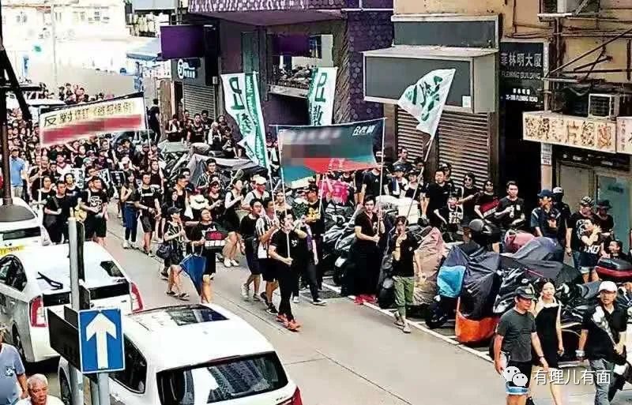

欣慰的是，从当前香港官方与高校联手行动中，我们看到了从中央到特区政府，从官方到民间，从行政到司法再到舆论场，传递出的坚强决心。

**第一、一致清理教育界港毒的舆论氛围已经形成。**7月31日，以人民日报、新华社为代表的央媒雷霆发声，直指香港教协是香港病灶，香港教育势必要来一场刮骨疗毒的改变，香港教协这颗毒瘤必须被铲除。紧接着，香港文汇报、大公报等港媒发声，揭穿香港教协的六大谎言，罗列其“六宗罪名”，特首林政月娥也发声支持香港教育局与香港教协进行“切割”。针对铲除教育界港毒势力的声讨，已在香港形成了一致的观点！今天香港教协的轰然倒塌，舆论的贡献，也可以说是功不可没！

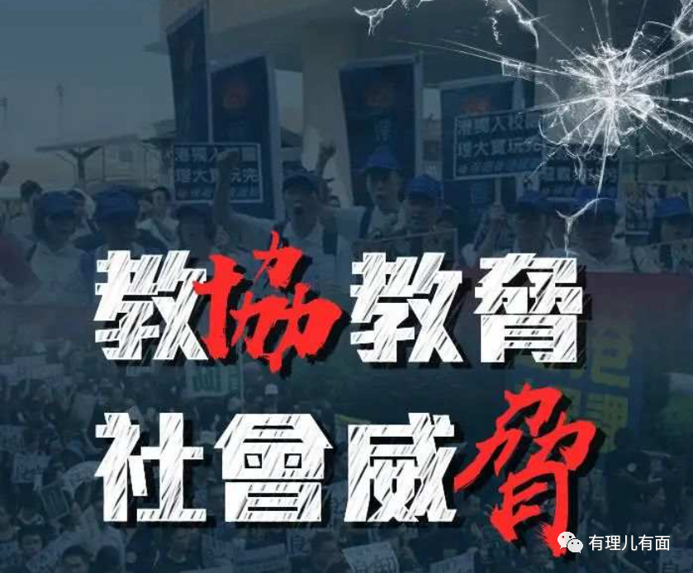

**第二、教育界港毒势力的违法行为必然会被倒查深究，国安法与香港本地法律的大规模配套运用也会越来越多出现。**罗列香港教育界港毒势力的罪行，是下一步对其采取政治、经济、法律等惩处措施的开始。而且违法必究、从重惩处是大趋势。像发声支持暴恐的港大学生会成员不仅会丢失学籍，并且会遭到法律严惩；香港教协的叶建源、冯伟华、张锐辉等人的处理也会被提上日程，香港教协触犯国安法的相关案件港警会有跟办，相关诉讼案件也将加快审理。同时，从唐英杰“亮光时旗撞击港警”的首宗国安法案件审判，可以看出国安法与香港本地法律的综合运用，相信对教育界港毒的刮骨疗毒、司法实践中，法律的衔接及配套运用会更加完善，操作也会更加娴熟。

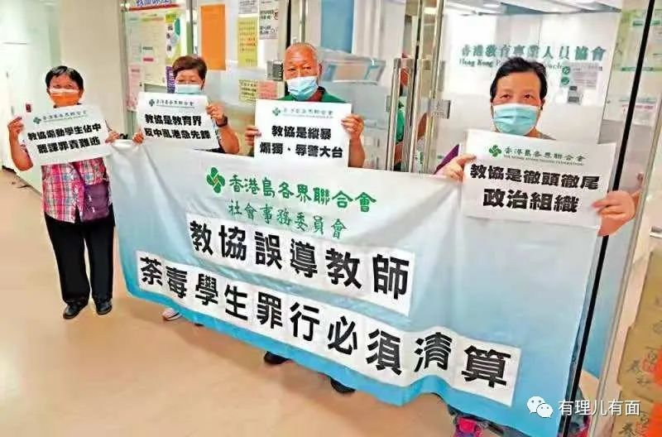

**第三、多个部门的联合行动将成为打击教育界港毒势力的新常态，也会成为香港排“独”示范样本。**从本次清剿港大学生会的动作来看，港警国安处跟进调查港大学生会之后，港大校委会便发布了对涉事学生的“割席”措施，中央媒体发声指出香港教协为“毒瘤”后，香港教育局也立马终止与其工作关系，这显然是一次联合行动。媒体还报道，针对香港教协的惩治，最近香港税务部门在清查其经济问题，港警在查办相关违法犯罪案件，职工会登记局也会考虑是否依法取消香港教协，结果教协在压力之下自行宣布解散。可以预见，针对香港根深蒂固的教育界港毒问题的部门联合行动，今后会常态出现，并且越来越主动、及时、果断和有力，成为特区政府相关职能部门和行业组织排毒行动的范本，同时对体制内不作为、“两面人”官员的震慑和处理都产生积极的引导作用。

当然，现时香港社会还弥漫着一种论调，认为止暴制乱进程应该适可而止、见好就收，不必“宜将剩勇追穷寇”以保持香港自由度和多元化，更有人担心美西方的制裁及国际社会的反应。

其实，香港问题不彻底解决，美西方势力就会有继续为乱的幻想，蔡英文当局也会窥测大陆对“一国”的底线，以武拒统、大张旗鼓的谋“独”就会出现。

因此，只有彻底打击“港独”势力连根拔除，才能让美西方少了可以策动反华的桥头堡。而系统治理后由乱向治的香港模式，更能让“一国两制”行稳致远，也有助于国家早日实现完全统一，助力于实现中华民族伟大复兴的中国梦！

**图片来自网络**





**关注公众号：**

**有理儿有面**

**理   性｜   揭   秘｜   探   讨**







有里儿有面

**微信扫一扫赞赏作者** **赞赏**

已喜欢，对作者说句悄悄话

取消

**发送给作者**

**发送**

最多40字，当前共字

 人赞赏

上一页 1/3 下一页

长按二维码向我转账

受苹果公司新规定影响，微信 iOS 版的赞赏功能被关闭，可通过二维码转账支持公众号。

### 精选留言

用户设置不下载评论